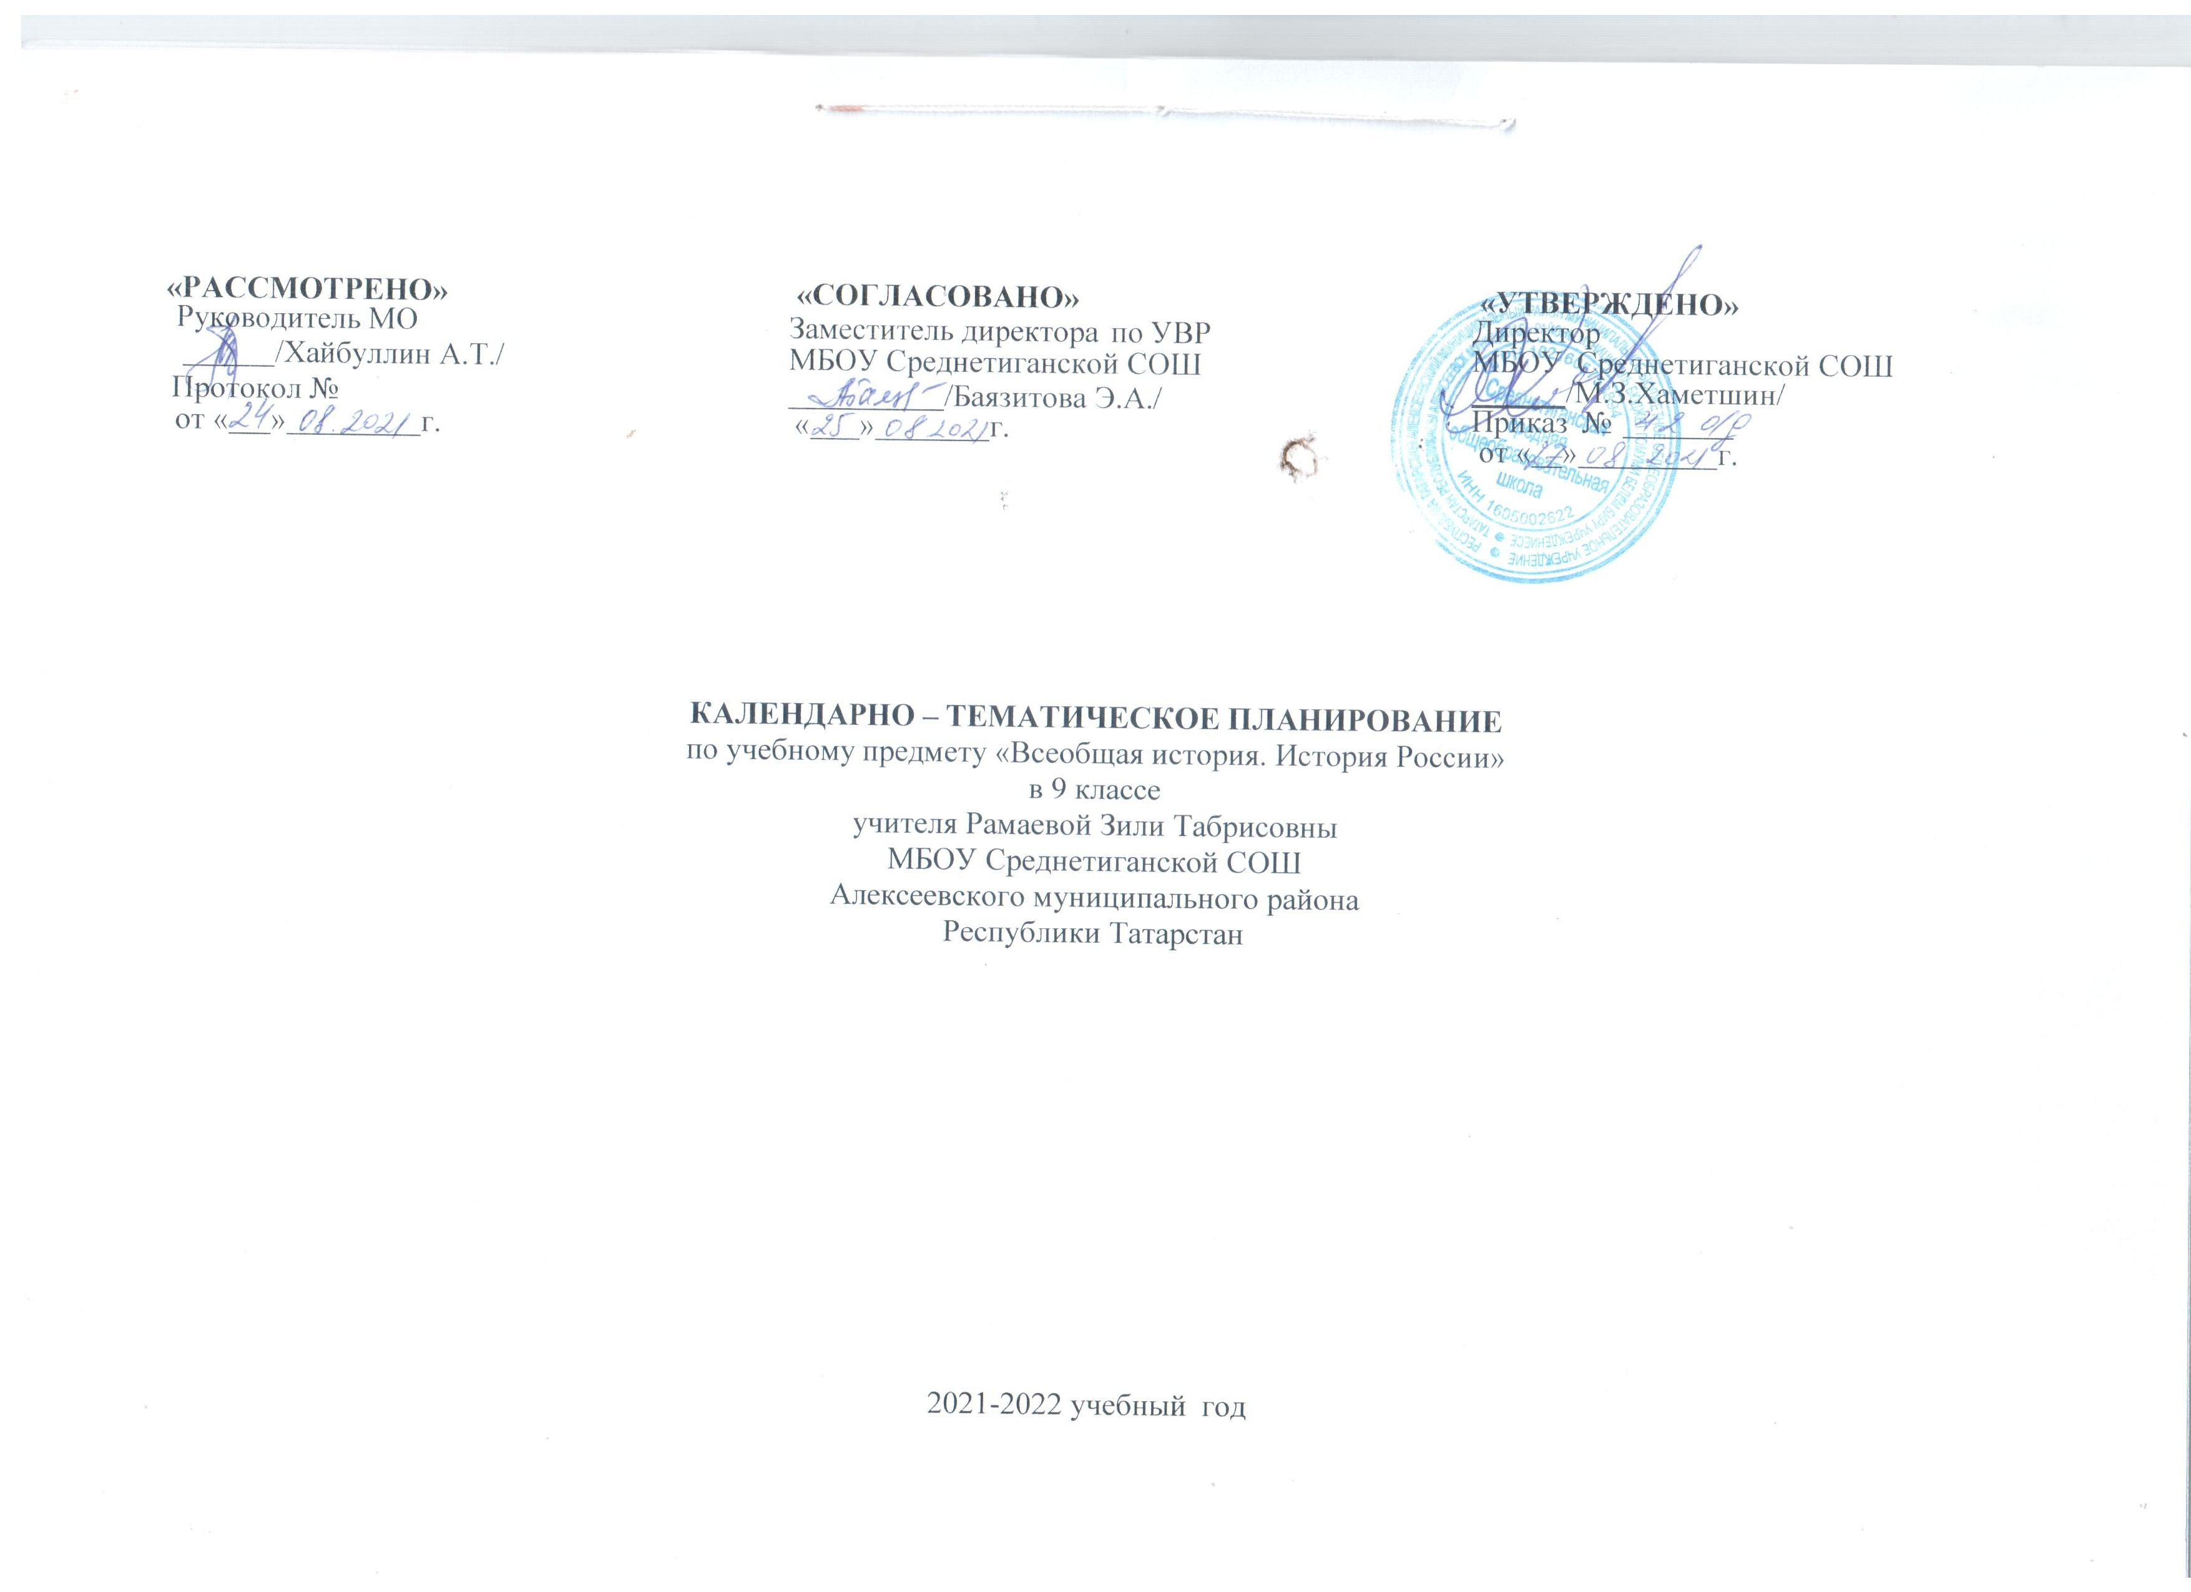
Календарно-тематическое планирование разработано в соответствии с рабочей программой учебного предмета «Всеобщая история. История России» в 5-9 классах на основании учебного плана на 2021-2022 учебный год. Разработано с учетом рабочей программы воспитания.
На изучение предмета отводится 3 часа в неделю. Используется учебно-методический комплект:
«Всеобщая история. История Нового времени». 9 класс. Учебник для общеобразовательных учреждений. А. Я. Юдовская и др. Под ред. А. А. Искендерова - М .: Просвещение, 2019 г.,
«История России: XIX – начало XX в. 9 класс». Учебник для общеобр-х учреждений в 2-х частях. Н. М. Арсентьев, А. А. Данилов, А. А. Левандовский, А. Я. Токарева, под ред. А. В. Торкунова.– 5-е изд., - М.: Просвещение, 2019 г.
Учебное пособие: «История Татарстана и татарского народа. XIX − начало XX вв.» 9 класс. А. Г. Галлямова, И. К. Загидуллин, Р. Р. Фахрутдинов. – Казань: Татарское детское издательство. - 2019 г.

№ | Тема урока | Дата проведения
№ | Тема урока | План. | Факт.
1 | Введение.
 | Начало индустриальной эпохи
2 | Экономическое развитие в XIX - начале XX вв.
3 | Меняющееся общество.
4 | Век демократизации.
5 | «Великие идеологии».
6 | Просвещение и наука.
7 | XIX век: век художественного поиска
8 | Административная входная контрольная работа.
9 | Жизнь и быт людей в XIX веке
 | Страны Европы и США в первой половине XIX в.
10-11 | Консульство и Империя
12 | Франция в первой половине XIX века: от реставрации к Империи.
13 | Великобритания: экономическое лидерство и политические реформы
14 | «От Альп до Сицилии»: объединение Италии.
15 | Германия в первой половине XIX века.
16 | Монархия Габсбургов и Балканы в первой половине XIX века.
17 | США до середине XIX в. рабовладение, демократизация и экономический рост.
18 | Повторительно – обобщающий урок « Страны Европы и США в первой половине XIX в»
 | Азия, Африки и Латинская Америки в XIX - начале XX века
19 | Страны Азии в XIX - начале XX в.
20 | Африка в XIX – начале XX в.
21 | Латинская Америка: нелегкий груз независимости.
 | Страны Европы и США во второй половине XIX - начале XX века
22 | Великобритания до Первой мировой войны.
23 | Франция: Вторая империя и Третья республика
24 | Германия на пути к европейскому лидерству
25 | Австро-Венгрия и Балканы до Первой мировой войны.
26 | Италия: время реформ и колониальных захватов.
27-28 | США в эпоху «позолоченного века» и «прогресссивной эры».
29-30 | Международные отношения в XIX – начале XX вв.
31 | Повторительно−обобщающий урок по курсу »Всеобщая история. История Нового времени.9 класс».
32 | Контрольная работа по курсу «Всеобщая история. История Нового времени.9 класс».

 | Россия в первой четверти XIX в.
33-34 | Работа над ошибками. Россия и мир на рубеже XVIII—XIX вв.
35-36 | Александр I: начало правления. Реформы М. М. Сперанского. Татарский народ и Казанская губерния в 1801−1860 гг.
37 | Внешняя политика Александра I в 1801—1812 гг.
38-39 | Отечественная война 1812 г.
40-41 | Заграничные походы русской армии. Внешняя политика Александра I в 1813—1825 гг.
42 | Либеральные и охранительные тенденции во внутренней политике Александра I в 1815—1825 гг.
43 | Национальная политика Александра I. Отражение внутренней и внешней политики России на судьбе татар и Казанской губернии в дореформенный период.
44-45 | Социально-экономическое развитие страны в первой четверти XIX в.
46-47 | Общественное движение при Александре I. Выступление декабристов
48 | Повторительно−обобщающий урок: «Россия в эпоху правления Александра I »
 | Россия во второй четверти XIX в.
49 | Реформаторские и консервативные тенденции во внутренней политике Николая I.
50 | Социально-экономическое развитие страны во второй четверти XIX в.
51-52 | Общественное движение при Николае I.
53 | Национальная и религиозная политика Николая I. Этнокультурный облик страны.
54 | Внешняя политика Николая I. Кавказская война 1817—1864 гг.
55-56 | Крымская война 1853—1856 гг.
57-58 | Культурное пространство империи в первой половине XIX в. Культура края в дореформенный период.
59 | Повторительно−обобщающий урок: «Правление Николая I»
 | Россия в эпоху Великих реформ
60 | Европейская индустриализация и предпосылки реформ в России.
61-62 | Александр II: начало правления. Крестьянская реформа 1861 г.
63-65 | Реформы 1860—1870-х гг.: социальная и правовая модернизация.
66 | Социально-экономическое развитие страны в пореформенный период. Социально−экономическое развитие Казанской губернии и положение татар в 1860−1900 гг.
67-68 | Общественное движение при Александре II и политика правительства.
69 | Национальная и религиозная политика Александра II. Национальный вопрос в Европе и в России. Общественно−политическая жизнь края в пореформенный период.
70 | Внешняя политика Александра II. Русско-турецкая война 1877—1878 гг.
71 | Повторительно−обобщающий урок: «Россия в эпоху правления Александра II»
 | Россия в 1880—1890-е гг.
72-73 | Александр III: особенности внутренней политики.
74 | Перемены в экономике и социальном строе
75 | Общественное движение в 1880-х — первой половине 1890-х гг.
76 | Национальная и религиозная политика Александра III.
77 | Внешняя политика Александра III.
78-79 | Культурное пространство империи во второй половине XIX в. Культурное развитие Казанской губернии и татар в 1860−1900 г.
80 | Повседневная жизнь разных слоёв населения в XIX в.
81 | Повторительно−обобщающий урок по теме «Россия в эпоху правления Александра III. Социально-экономическое развитие страны в конце XIX—в начале XX вв».
 | Россия в начале XX в
82-83 | Россия и мир на рубеже XIX—XX вв.: динамика развития и противоречия.
84 | Социально-экономическое развитие страны на рубеже XIX—XX вв. Социально−экономические процессы в Казанской губернии и татары в экономике страны в 1901−1916 гг.
85-86 | Николай II: начало правления. Общественно-политическое развитие страны в 1894—1904 гг
87-88 | Внешняя политика Николая II. Русско-японская война 1904—1905 гг.
89-91 | Первая российская революция и политические реформы 1905—1907 гг.
92-93 | Социально-экономические реформы П. А. Столыпина.
94-95 | Политическое развитие страны в 1907—1914 гг. Общественно−политическая жизнь Казанской губернии и татарское национальное движение в 1901−1916 г.
96-97 | Серебряный век русской культуры. Культурное развитие Казанской губернии и татарского народа в 1901−1916 г.
98 | Повторительно-обобщающий урок по теме «Россия в начале XX в»
99 | Итоговое повторение курса «Россия в XIX -начале XX века»
100 | Итоговая контрольная работа
101-102 | Повторительно-обобщающий урок. Наш край в XIX начале XX веков.

